«Утверждаю»
Заместитель директора (МР)
Шишмарева В.О.

_______________
«___» ___________2026 г.

Техническое задание

На поставку стрейч-пленки для нужд УФПС г. Санкт-Петербурга и Ленинградской области

Санкт-Петербург, 2026

ТЕХНИЧЕСКОЕ ЗАДАНИЕ
на поставку стрейч-пленки для нужд УФПС г. Санкт-Петербурга и Ленинградской области
- ПЕРЕЧЕНЬ ПРИНЯТЫХ СОКРАЩЕНИЙ
№ п/п | Сокращение | Расшифровка сокращения
1. | Заказчик | АО «Почта России» в лице УФПС г. Санкт-Петербурга и Ленинградской области
2. | Товар | Стрейч-пленка
3. | СПб РАСЦ | Санкт-Петербургский Региональный Автоматизированный Сортировочный Центр
4. | УФПС | Управление Федеральной Почтовой Связи
- ОБЩИЕ СВЕДЕНИЯ О ТОВАРЕ
Полное наименование: Поставка стрейч-пленки для нужд УФПС г. Санкт-Петербурга и Ленинградской области.
Цель закупки: Обеспечение УФПС г. Санкт-Петербурга и Ленинградской области упаковочной продукцией для бесперебойной и качественной работы структурных подразделений УФПС г. Санкт-Петербурга и Ленинградской области.
- ОБЩИЕ ТРЕБОВАНИЯ К ТОВАРУ
3.1. Требования к товару
Качество должно соответствовать действующим стандартам и нормам, установленным для данного вида продукции. Поставляемый товар должен быть новым товаром, то есть товаром, который не был в употреблении, не восстановленным, не являться выставочным образцом, свободным от прав третьих лиц и отвечать требованиям безопасности, установленным в Российской Федерации.
Технические (качественные) характеристики поставляемого товара должны соответствовать требованиям, установленным в разделе «Основные характеристики товара».

3.2. Спецификация поставляемого товара
№ п/п | Наименование | Единица измерения | Количество
1 | Стрейч-пленка | рул. | 8 100

3.3. Основные характеристики товара
№ п/п | Наименование | Показатели для определения соответствия поставляемого товара
1 | Стрейч-пленка | Материал: сополимеры этилены с альфа-олефинами, специальные марки линейного полиэтилена низкой плотности (ЛПЭНП).  Толщина пленки: не менее 0,017 мм.  Ширина полотна: не менее 495мм, не более 505мм.  Метраж пленки в рулоне: 320 (±0,2) м  Цвет: прозрачный.  Внешний вид: пленка без трещин, разрывов, отверстий.  Прочность при разрыве:  - в продольном направлении: не менее 25 Мпа;  - в поперечном направлении: не менее 15 Мпа.  Относительное удлинение при разрыве:  - в продольном направлении не менее 200 %;  - в поперечном не менее 300%.  Упругое восстановление: не менее 30 %.  Внутренний диаметр втулки – 51 мм (±1мм)  Вес рулона - с втулкой не менее 2500 гр, вес рулона без втулки не менее 2300 гр  Прочие требования:  Намотка пленки в рулоне плотная, равномерная. Торцы рулона ровные. По всей длине рулона пленка свободно разматывается

3.4. Нормативные документы, которые устанавливают требования к товару, к поставке товаров (ГОСТ, чертеж, иной нормативный документ)
ГОСТ 10354-82. Пленка полиэтиленовая. Технические условия. Товар изготавливается в соответствии с Техническими требованиями к стрейч-пленке для ручной упаковки от 26.05.2017 г.

3.5. Объем гарантий и гарантийный срок
Гарантийный срок товара устанавливается в соответствии с гарантийными обязательствами производителя товара и не может составлять менее 12 (двенадцати) месяцев с момента подписания сторонами ТОРГ-12.
Поставщик выполняет требования Заказчика об устранении недостатков Товара, о замене Товара, о доукомплектовании Товара, о затаривании и (или) упаковке Товара, о замене ненадлежащей тары и (или) упаковки в течение 3 (трех) календарных дней с даты получения соответствующего требования Заказчика и Акта об установленном расхождении по количеству и качеству при приемке товарно-материальных ценностей по форме ТОРГ-2.
- ТРЕБОВАНИЯ К УПАКОВКЕ
Пленка должна быть намотана в рулоны на втулки или шпули и обернута в оберточную бумагу или полимерную пленку. Внутренний диаметр втулки – 51 мм (±1мм). Допускается иная упаковка рулонов, обеспечивающая их сохранность во время транспортировки и хранения и предохраняющая пленку от разматывания.
Рулоны упакованы в гофрированные коробки по 6 рулонов в каждой. По заказу количество рулонов в коробке может быть иным.
- ТРЕБОВАНИЯ К МАРКИРОВКЕ
Транспортная маркировка – по ГОСТ 14192-96 «Маркировка грузов».
Каждый упакованный рулон имеет ярлык с указанием:
- наименования предприятия-изготовителя и (или) его товарного знака;
- условного обозначения, состоящего из названия материала, толщины пленки и ширины рулона в миллиметрах, и обозначения технических условия, по которым изготовлена пленка;
- длины пленка в рулоне в метрах;
- фамилии упаковщика или его номера;
- даты изготовления.
- СРОК, МЕСТО И УСЛОВИЯ ПОСТАВКИ ТОВАРА
- Срок и место поставки
    - Условие по сроку и месту поставки:
Поставка Товара осуществляется партиями по заявкам Покупателя в срок не более 15 календарных дней с даты получения Поставщиком заявки Покупателя.
Заявки направляются Покупателем по электронной почте на авторизированный адрес Поставщика, указанный в договоре, не чаще 1 раз(-а) в месяц.
    - Адрес поставки Товара указан в приложении № 4 к Договору.
- Условия поставки
Поставщик обязан уведомить Покупателя о поставке Товара по указанной в договоре электронной почте или посредством факсимильного сообщения не позднее 5 (пяти) рабочих дней до момента его поставки.
Доставка осуществляется в рабочие дни: понедельник, четверг с 09:00 до 17:00 часов, в пятницу с 09:00 до 15:45 часов.
Покупатель обязан в письменном виде и/или посредством направления сообщения по электронной почте подтвердить Поставщику готовность принять Товар в указанное Поставщиком время. Без наличия подтверждения от Покупателя доставка Товара в указанное Поставщиком время не осуществляется.
Доставка осуществляется Поставщиком собственным транспортом или с привлечением транспорта третьих лиц за свой счёт. Разгрузка и размещение Товара в местах хранения Покупателя осуществляются силами Поставщика.
При осуществлении закупки ТРУ, в отношении которых Постановлением № 1875 установлено ограничение закупок ТРУ иностранного происхождения не допускается: при исполнении договора замена товара на происходящий из иностранного государства товар, в отношении которого установлено данное ограничение, если договор предусматривает поставку товара российского происхождения;
Также Поставщик обязан представить при поставке российского товара номер реестровой записи из реестра российской промышленной продукции, номер реестровой записи из евразийского реестра промышленных товаров
- УСЛОВИЯ СДАЧИ И ПРИЕМКИ ТОВАРА
  - Порядок сдачи и приемки:
Приемка осуществляется приемочной комиссией Заказчика. Заказчик обязан уведомить Поставщика о дате приемке товара. В случае неприбытия уполномоченного представителя Поставщика для участия в приемке в срок, указанный в уведомлении, Заказчик осуществляет приемку Товара без участия Поставщика.
Приемка Товара осуществляется Заказчиком в течении 15 (Пятнадцати) рабочих дней с момента получения Товара и документов, указанных в п.7.2. Технического задания.
Приемка товара по количеству, наименованию, ассортименту, комплектности и таре (упаковке) производится в соответствии с Инструкцией о порядке приемки продукции производственно-технического назначения и товаров народного потребления по количеству, утвержденной постановлением Госарбитража СССР от 15.06.1965 № П-6 и Инструкцией о порядке приемки продукции производственно-технического назначения и товаров народного потребления по качеству, утвержденной постановлением Госарбитража СССР от 25.04.1966 № П-7 (далее совместно – Инструкции Госарбитража СССР).).

7.2 Требования по передаче Заказчику технических и иных документов при поставке товаров
Поставщик поставляет Товар Заказчику с надлежащим образцом оформленными необходимыми сопроводительными документами:
заверенными держателем сертификата копиями сертификатов соответствия (деклараций о соответствии) на поставляемый Товар, подтверждающими качество Товара;
- товарной накладной ф.ТОРГ-12;
- товарно-транспортных накладных по форме № 1-Т (если поставка осуществляется автомобильным транспортом), подписанными со стороны Поставщика,
- паспорта качества;
- счет-фактурой;
- сертификат соответствия;
- счетом.
- ТРЕБОВАНИЯ К ТРАНСПОРТИРОВКЕ
Поставка Товара осуществляется автомобильным транспортом. Доставка Товара, включая его погрузку, разгрузку, производится силами Поставщика с использованием механизмов и инструментов Поставщика.

- ТРЕБОВАНИЯ К ХРАНЕНИЮ
Товар должен храниться в закрытых сухих помещениях в не распакованном виде. Температура хранения должна соответствовать требованиям предприятия-изготовителя.
- ТРЕБОВАНИЯ К ОБСЛУЖИВАНИЮ
Не установлены.
- ЭКОЛОГИЧЕСКИЕ ТРЕБОВАНИЯ
Товар должен быть безопасным и разрешен для применения на территории РФ, то есть при применении его по назначению и выполнении требований к эксплуатации (использованию) не должен причинять вред имуществу Заказчика и жизни и здоровью работников Заказчика, а также отвечать всем требованиям Федерального закона от 10.01.2002 №7-ФЗ «Об охране окружающей среды
- ТРЕБОВАНИЯ К БЕЗОПАСНОСТИ
Товар должен быть безопасным и разрешенным для применения на территории РФ, то есть при применении его по назначению при обычных условиях эксплуатации не должен причинять вред имуществу Заказчика, жизни и здоровью работников Заказчика и отвечать всем требованиям в соответствии с пунктом 3 ГОСТ 10354-82.

Приложение №1
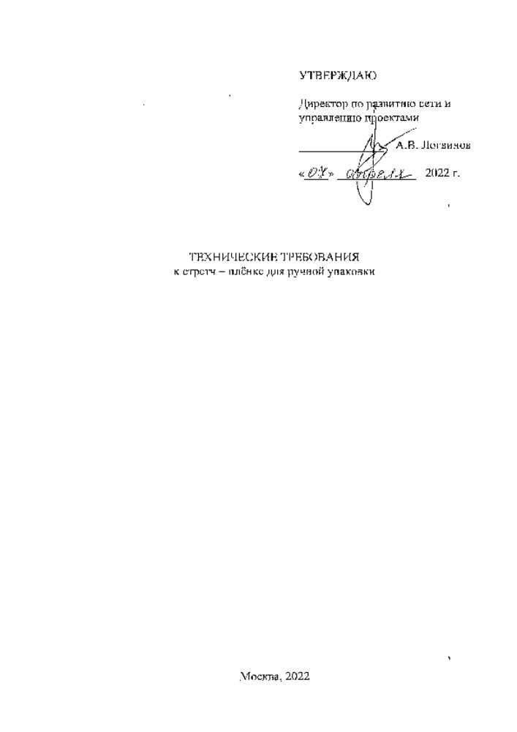

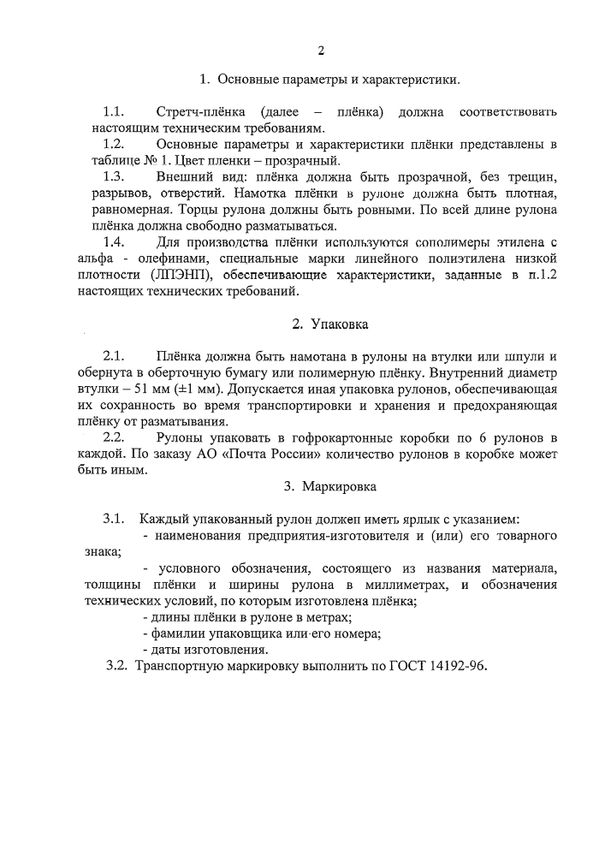
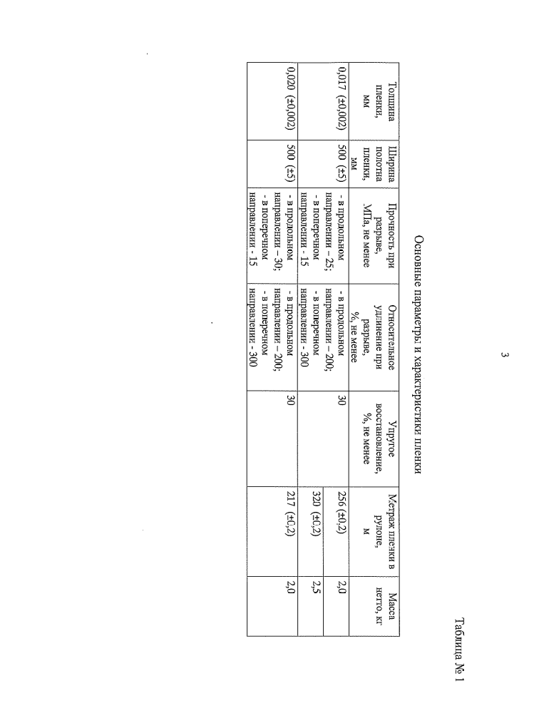

Руководитель
Группы по развитию логистики А.А. Синько

